

Css基础

复习昨天知识

行高（line-height）
1:浏览器默认文字大小
16px
2:默认行高大小
18px
3:行高计算
行高=文字大小+上间距+下间距
行高=两条基线之间的距离
4:行高作用
Text-align: center 水平居中
Line-height: 设置为父容器高度一致，即可文字垂直居中

行高单位问题
Px, em,% ，不带单位
1:单独给标签设置行高
Px 行高=设置的行高值
Em 行高=文字大小*设置的行高值
% 行高=文字大小*设置的行高值
不带单位 行高=文字大小*设置的行高值

2:给父元素设置行高
行高可以实现继承
Px 行高=父元素设置的行高（继承性）
Em 行高=父元素文字大小*设定的行高值
% 行高=父元素文字大小*设定的行高值
不带单位 行高=子元素文字大小*设定的行高值

盒子模型

1：border（边框）属性介绍
Border-width 设置边框宽度
Border-style 设置边框样式 solid| dotted| dashed
Border-color 设置边框颜色

Border: 1px solid red;
Border-top:1px solid red;
Border-bottom:
Border-left:
Border-right:
2：padding（内边距）属性介绍
给父元素（父盒子设置）
Padding-left:20px;
Padding-right:20px
Padding-top:
Padding-bottom:

Padding:10px 上右下左各为10px;
Padding:10px 20px; 上下10px 左右20px
Padding:10px 20px 30px 上10px 左右20px 下30px
Padding:10px(上) 20px（右） 30px（下） 40px （左）

特点：
影响盒子大小padding,border
盒子真正大小计算（widht）=设置宽度+左右边框+左右padding
继承盒子padding不会影响大小（在一定范围之内）
3：margin（外边距）属性介绍
不会影响盒子大小
Margin-left: 左外边距
Margin-right
Margin-top
Margin-bottom
Margin: 10px 20px 30px 40px

1:垂直两个盒子设置margin值 距离以设置的最大值为准
2：嵌套的盒子
解决：1给父盒子设置边框 2：给父盒子添加overflow:hidden

作业详解
1:放大 字母 z
取色：
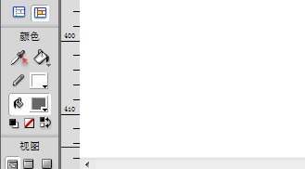

清除辅助线：
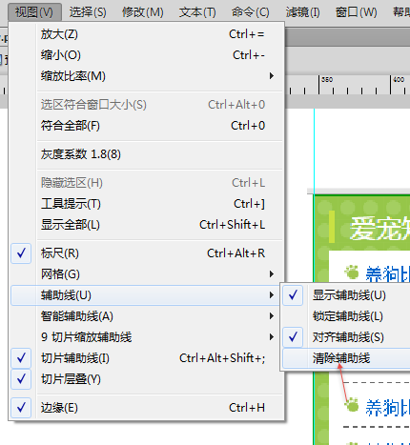

新知识学习

了解标准流
块级元素在默认单独在一行上显示，标准流的显示方式。
行内元素在一行上显示，这也是标准流的显示方式。

浮动
1：浮动属性使用介绍
Float: left| right
2：浮动特点
1:设置了浮动的元素，不占原来的位置。
2:可以让块级元素在一行上显示（脱离标准流）
（浮动找浮动，不浮动找不浮动）
3：浮动以元素顶部对齐
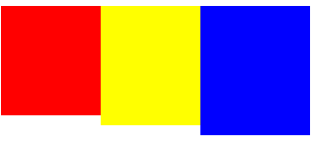
4：元素设置浮动可以实现模式转换。

浮动作用
1：制作网页导航（案例体验）

2：网页布局（布局体验）

清除浮动
清除浮动对父盒子的影响。
1：直接给父盒子一个高度 不推荐
2：使用clear属性清除浮动 left|right|both
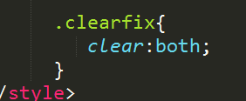
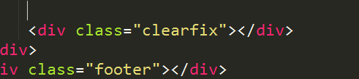

不推荐使用
3：给父盒子设置overflow：hidden
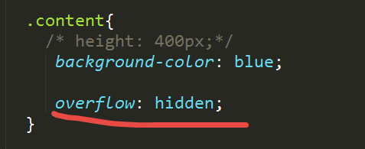

如果页面中没有定位的盒子，可以使用overflow：hidden

4：推荐使用：使用伪类清除浮动
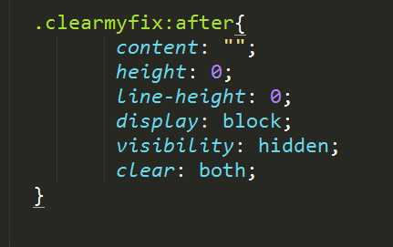

注意：给谁清除浮动，谁调用
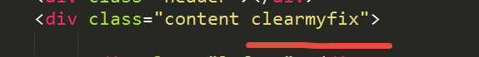

最好加上如下代码：
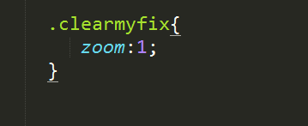

Css样式初始化
作用：
统一样式风格，浏览器兼容性。
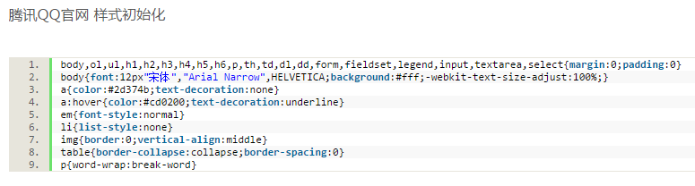

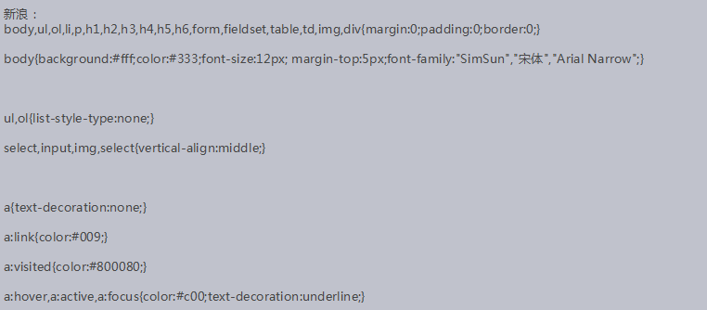

Overflow简单使用
作用：设置文字内容超出盒子部分如何显示
Overflow： hidden 将超出的部分进行隐藏
overflow: scroll; 添加滚动条
overflow: auto; 自动判定是否添加滚动条。

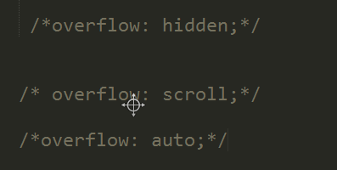

定位分类
与位置相关：left | right| top| bottom

1：静态定位
2：绝对定位
3：相对定位
4：固定定位

静态定位（static）
用法： position:static
特点：
静态定位其实就是我们标准流的显示方式。

如果将一个定位的盒子转换为标准流的显示方式添加:
Position:static

绝对定位(absolute)(案例) （看脸型）
用法： position:absolute
盒子之间是一种层级的关系。
1:单独标签设置定位的时候，以浏览器左上角为基准设置定位的。
2：盒子嵌套的时候，如果父盒子设置了定位，那么子盒子是以父盒子左上角为基准设置定位的。如果父盒子没有设置定位，那么子盒子以浏览器左上角为基准设置定位的。
3：设置了绝对定位的盒子，不占原来的位置。
4：设置了绝对定位的盒子可以实现模式的转换

相对定位(relative)（案例）（自恋型）
用法:position: relative
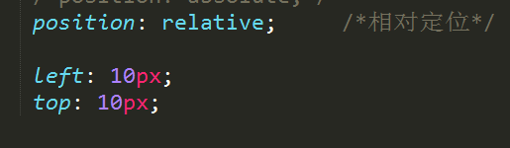
特点：
1：以自己左上角为基准设置定位。
2：相对定位占原来的位置
3：相对定位不能实现模式的转换
4：子绝父相（子元素设置绝对定位，父元素设置相对定位）


固定定位（fixed）（案例）（固执型）
用法： position:fixed
特点：
1:固定定位不占位置
2:可以实现模式的转换

总结模式转换方式如下：
1：display: block inline-block inline
2: float
3:absolute
4：fixed

作业

